اسم الطالب :ـ ......................................... البدل الصف : التاسع
ــــــــــــــــــــــــــــــــــــــــــــــــــــــــــــــــــــــــــــــــــــــــــــــــــــــــــــــــــــــــــــــــــــــــــــــــــــــــــــــــــــــــــــــــــــــــــــــــــــــــــــــــــــــــــــــــــــــــــــــ
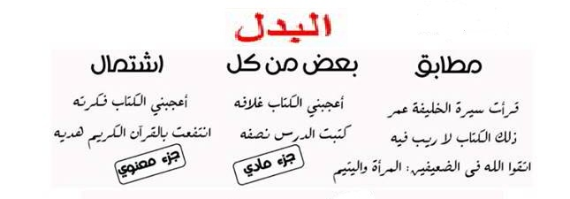
السؤال الأول : عين البدل والمبدل منه ونوع البدل و اعراب البدل في الجمل الآتية
الجملة | المبدل منه | البدل | نوع البدل | اعراب البدل
أنجزت البحث العلمي نصفه
سقطت الغرفة سقفها .
عاد أخي محمد من الرحلة .
أعجبني الحقل خضرته .
الاسم نوعان : معرب و مبني .
استمعت إلى العصفور تغريده .
السؤال الثاني : أعرب ما تحته خط
أ . زارنا أخوك محمد . ب . تمتعت بالورد عطره .
ج. أعجبني الطلبة تفوقُهم. د. كان الفاروق عمر عادلا .
ه. بشر النبي محمد الفاروق عمر بالجنة . و. أحب الحديقة أزهارها.
ز. قرات القصة نصفها. ح. احترمُ النَّاسَ : غنيَّهم و فقيرَهم .

